Dokumentacja projektu z zajęć programowania obiektowego

Gra „AngryJets”

Michał Zimniak

Założenia - Stworzenie gry podobnej do tytułu „Jetmen Revival” ale nieco uproszczonej.

Gra jest prowadzona pomiędzy dwoma graczami na jednym komputerze. Każdy gracz wciela się w rolę pilota uzbrojonego statku kosmicznego i za zadanie ma zniszczenie statku przeciwnika. Gracz musi uważać, żeby się nie zderzać z otoczeniem co skutkuje rozbiciem statku. Gra kończy się gdy jeden z graczy wyczerpie swój limit żyć. O zwycięstwie decyduje zebrana liczba punktów. Za zniszczenie statku przeciwnika dostaje się 1pkt, za zdobycie flagi 5pkt.

Kompilacja

Gra jest napisana w języku C++ w standardzie C++11. Wymagane jest używanie kompilatora mingw 4.8.1sjlj. W przeciwnym razie nie zadziałają dołączone bliblioteki .dll. Gra korzysta z następujących bibliotek:

* jsoncpp 0.6.0-rc2
* SFML-2.1
* sigslot-1-0-0

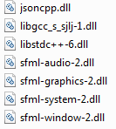

Projekt gry został stworzony za pomocą środowiska Code::Blocks 12.11.

Środowisko zostało skonfigurowane w następujący sposób:

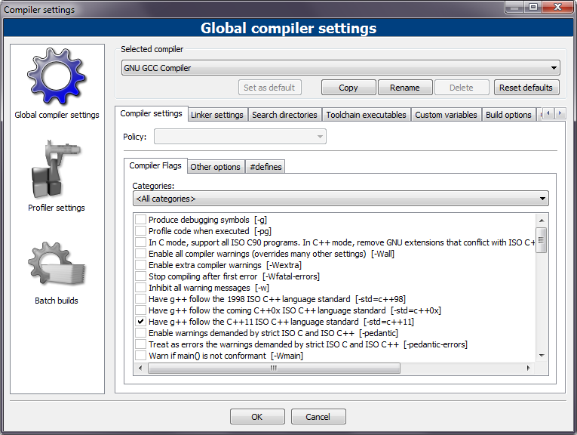

(wybrany standard C++11)

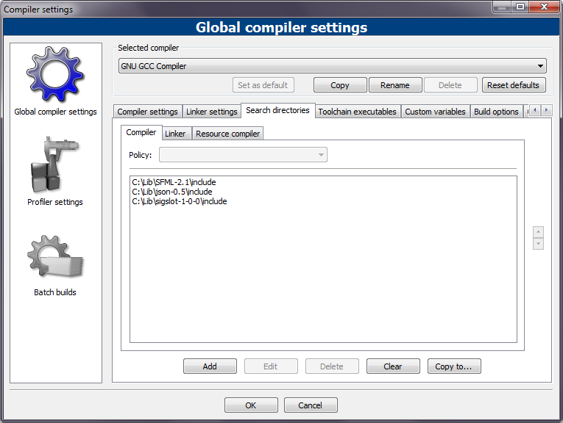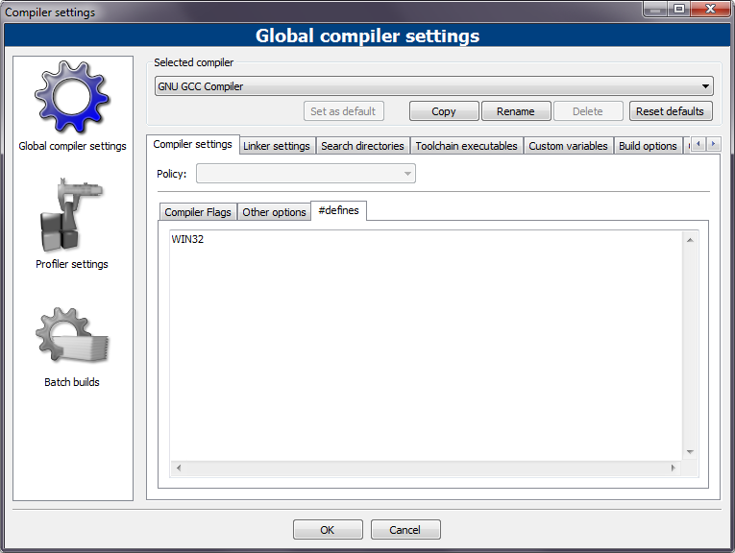

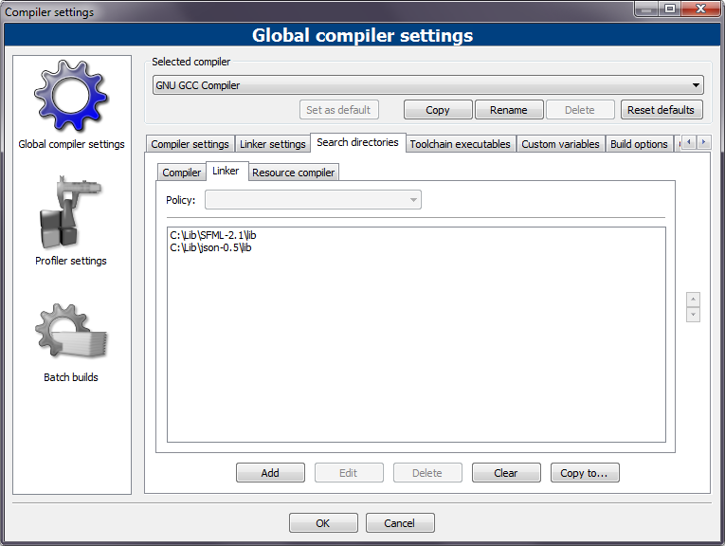

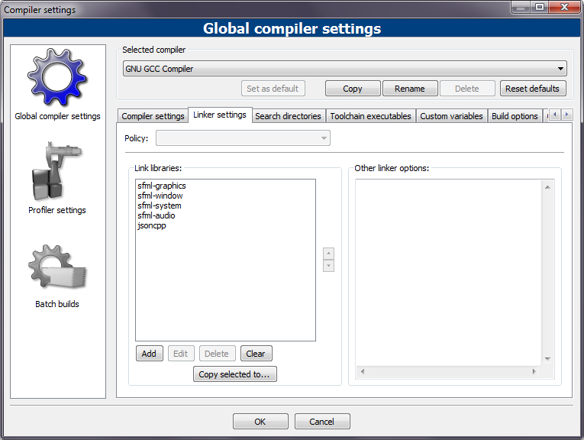

Analiza obiektowa

Spis klas:

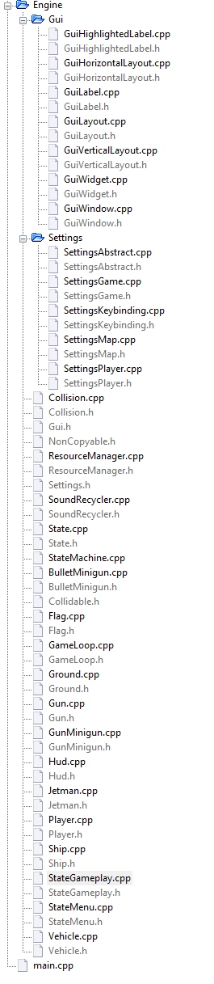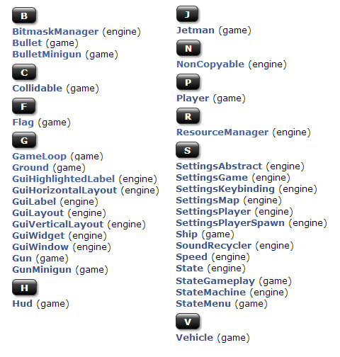

implementacja architektury

Architektura:

Gra to nic innego jak wielka baza danych przechowująca różne obiekty i wyświetlająca ich stan na ekranie. Klasa GameLoop reprezentuje mechanizm, który sprawia, że wszystko dzieje się w czasie rzeczywistym. GameLoop decyduje jaki stan gry będzie w danym momencie uaktywniony i periodycznie wywołuje jego metodę update(). Stan gry (State) można traktować jako swego rodzaju „minigrę”, która działa na własnych zasadach o ile implementuje interfejs stanu. W „AngryJets” są dwa stany: StateMenu i StateGameplay. Pierwszy wyświetla menu gry, które modyfikuje SettingsGame. StateGameplay przechowuje i wyświetla planszę gry, samoloty, pociski itp. i zarządza całą logiką rozgrywki.

Reszta klas to klasy pomocnicze, które albo reprezentują jakiś obiekt ze świata gry np. Flag, Vehicle, Jetman, Ship,Bullet, Ground, albo jakiś mechanizm wykonujący daną czynność np. BitmaskManager, SoundRecycler...

W projekcie jest też wiele plików zawierających różne pomocnicze funkcje np. do wykrywania kolizji (w końcu C++ jest wieloparadygmatowy).

Wzorce projektowe:

1. **Singleton** (SoundRecycler,BitmaskManager,ResourceManager)

Np. SoundRecycler jest singletonem bo instnieje fizyczny limit strumieni dźwiękowych. Dzięki wzorcowi singleton mamy zagwarantowane, że jakiś inny SoundRecycler nie korzysta z dodatkowych strumieni.

1. **Mixin** (Gun)

Klasa dziedzicząca implementuje metodę shootStrategy() i mechanizmy w klasie Gun odpowiednio ją wykorzystują.

1. **Registry** (Settings)

Zamiast globalnie tworzyć zmienne możemy stworzyć obiekt z publicznymi polami, który udostępnimy tylko w wybranych miejscach.

1. **Flyweight** (ResourceManager w połączeniu z obiektami gry)

Obiekty gry nie przechowują tekstur, dźwięków czy czcionek. Mają tylko wskaźniki do tych obiektów. Pozwala to zaoszczędzić pamięć.

1. **Signal-Slot**

Stany gry mogą komunikować się np. z GameLoop bez dokładania zależności pomiędzy klasami

Związki między klasami (wymienione tylko klasy, które coś dziedziczą):

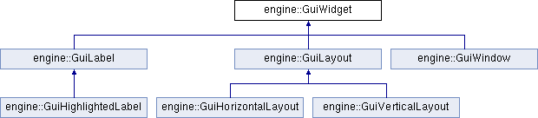

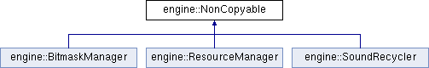



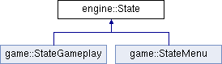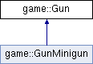

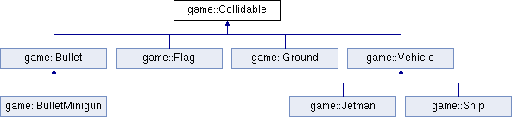

Klasy:

|  |  |
| --- | --- |
| Nazwa | Opis |
| GuiHighlightedLabel | Etykieta, która po najechaniu myszką się podświetla. |
| GuiHorizontalLayout | Wyświetla widgety jeden obok drugiego w równych odstępach. |
| GuiLabel | Zwyczajna etykieta, która wyświetla tekst. |
| GuiLayout | Abstrakcyjna klasa do przechowywania i wyświetlania widgetów w ustalonym położeniu. |
| GuiVerticalLayout | Wyświetla widgety jeden pod drugim w równych odstępach. |
| GuiWidget | Reprezentuje podstawowy element gui. Wszystkie elementy gui są widgetami. Widget ma ustaloną geometrię i położenie na ekranie. |
| GuiWindow | Rozmiar tego widgetu zależy od rozmiaru okna aplikacji. GuiWindow przechowuje jeden widget jako dziecko, który wyświetla. |
| SettingsAbstract | Abstrakcyjna klasa, która ustala jakie metody powinny implementować klasy typu Settings. |
| SettingsGame | Reprezentuje ustawienia gry. |
| SettingsKeybinding | Reprezentuje ustawienia klawiszy. |
| SettingsMap | Reprezentuje ustawienia mapy gry. |
| SettingsPlayer | Reprezentuje ustawienia graczy. |
| BitmaskManager | Przechowywuje tzw. “Maski” wykorzystywane podczas testowania kolizji. |
| Collision (nagłówek) | Zestaw funkcji do testowania kolizji. |
| NonCopyable | Klasy dziedziczące NonCopyable mają prywatny konstruktor kopiujący i operator przypisania. |
| ResourceManager | Pozwala na zapisywanie tekstur, czcionek i dźwięków pod zadaną nazwą i wyciąganie tych obiektów. |
| SoundRecycler | Usuwa nie wykorzystywane w grze obiekty dźwiękowe. |
| State | Interfejs stanu gry. |
| StateMachine | Przechowuje stany gry i je uruchamia na rządanie. |
| StringUtil (nagłówek) | Funkcje do konwersji liczb na std::string i na odwrót. |
| Bullet | Interfejs pocisku wykorzystywany w logice gry. |
| BulletMinigun | Implementacja pocisku typu „minigun bullet” |
| Collidable | Interfejs dla obiektów, które mogą ze sobą kolidować. |
| Flag | Reprezentuje flagę w grze. |
| GameLoop | Pętla gry, która odświeża stan co parę milisekund i aktywuje stany w StateManager. |
| Ground | Reprezentuje skały w grze. Pozwala na drążenie w nich dziur. |
| Gun | Interfejs dla działa. |
| GunMinigun | Implementacja metody shootStrategy(), która zwraca listę pocisków umieszczanych w świecie gry. |
| Hud | Ma przypisanego gracza i wyświetla na ekranie jego statystyki. |
| Jetman | Reprezentuje katapultę w świecie gry. |
| Player | Przechowuje statystyki gracza oraz przypisane do niego działa i samoloty. |
| Ship | Reprezentuje samolot w grze. |
| StateGameplay | Wyświetla i obsługuje „grę właściwą”. |
| StateMenu | Wyświetla menu gry. |
| Vehicle | Reprezentuje abstrakcyjny samolot w świecie gry. |

Inne zastosowania

Jedna z hipotetycznych aplikacji, w której można by wykorzystać jakąś z klas z „AngryJets” to inna gra. SoundRecycler to klasa, która dba o to, żeby nieodtwarzane dźwięki były usuwane. Nie ma problemu, żeby był wykorzystany w innej grze bo nie ma żadnych wzajemnych zależności z obiektami z „AngryJets”.

Kolejny przykład to zbiór funkcji do wykrywania kolizji. Wystarczy, że klasy nowej gry będą implementowały interfejs Collidable i wszystko będzie działać.